[广西医科大学第一附属医院陷学术争议：论文多处图片重复遭读者质疑](https://mp.weixin.qq.com/s?__biz=Mzk0ODcwOTAyMQ==&mid=2247498590&idx=1&sn=fba4bc70c21991d41901812be707cfc9&chksm=c24b8b29807feade49614e403d44d55ca3590fcff41c5b0c5f9095156d1874ca62f0ec3ac56f&scene=126&sessionid=1743871874)

柯南君[柯南科研](javascript:void(0);)2025-04-04 09:34:29浙江

Conan scientific research

**质疑资讯**

**科研诚信**

**撤稿披露**

2018年10月，广西医科大学第一附属医院在Oncotargets and Therapy期刊上发表了一篇论文。在发表6年后，因图片组内重复在pubpeer上被读者质疑。论文题为“Regulation of cell proliferation and metastasis by microRNA-593-5p in human gastric cancer”。

第一作者：广西医科大学第一附属医院的Han Yu 、Weiyuan Wei

通讯作者：广西医科大学第一附属医院的Yubo Xie 、Qiang Xiao

该研究共受3项基金支持：国家自然科学基金（批准号：81660511和81060201），广西自然科学基金（批准号：2015GXNSFDA227001），广西医科大学杰出青年学者培养计划

论文信息

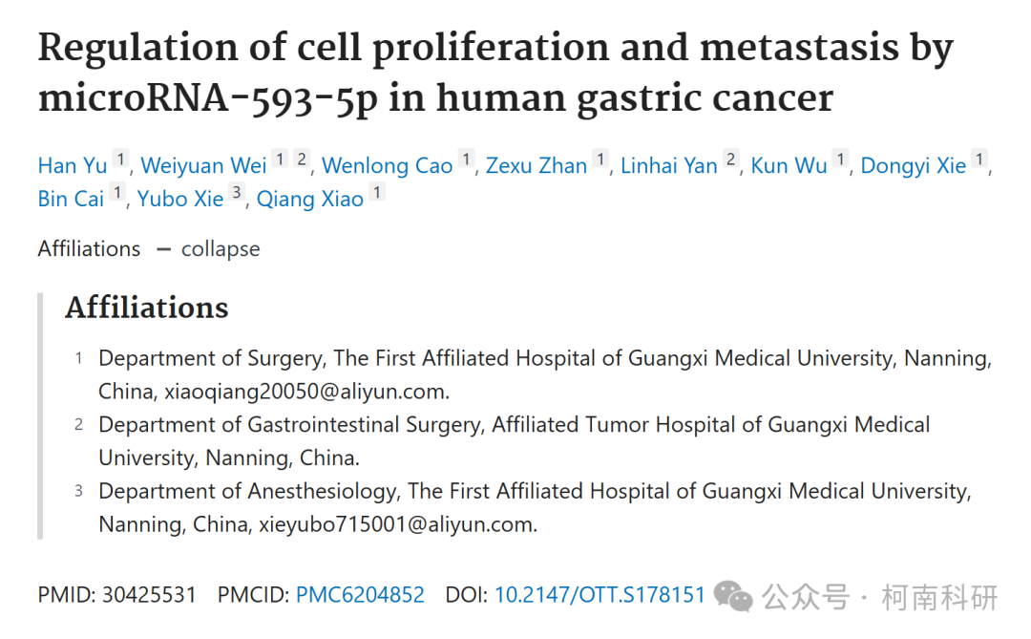

发表期刊

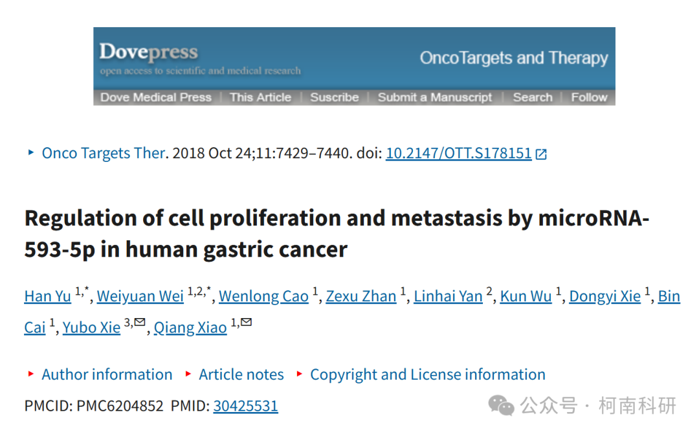

质疑内容

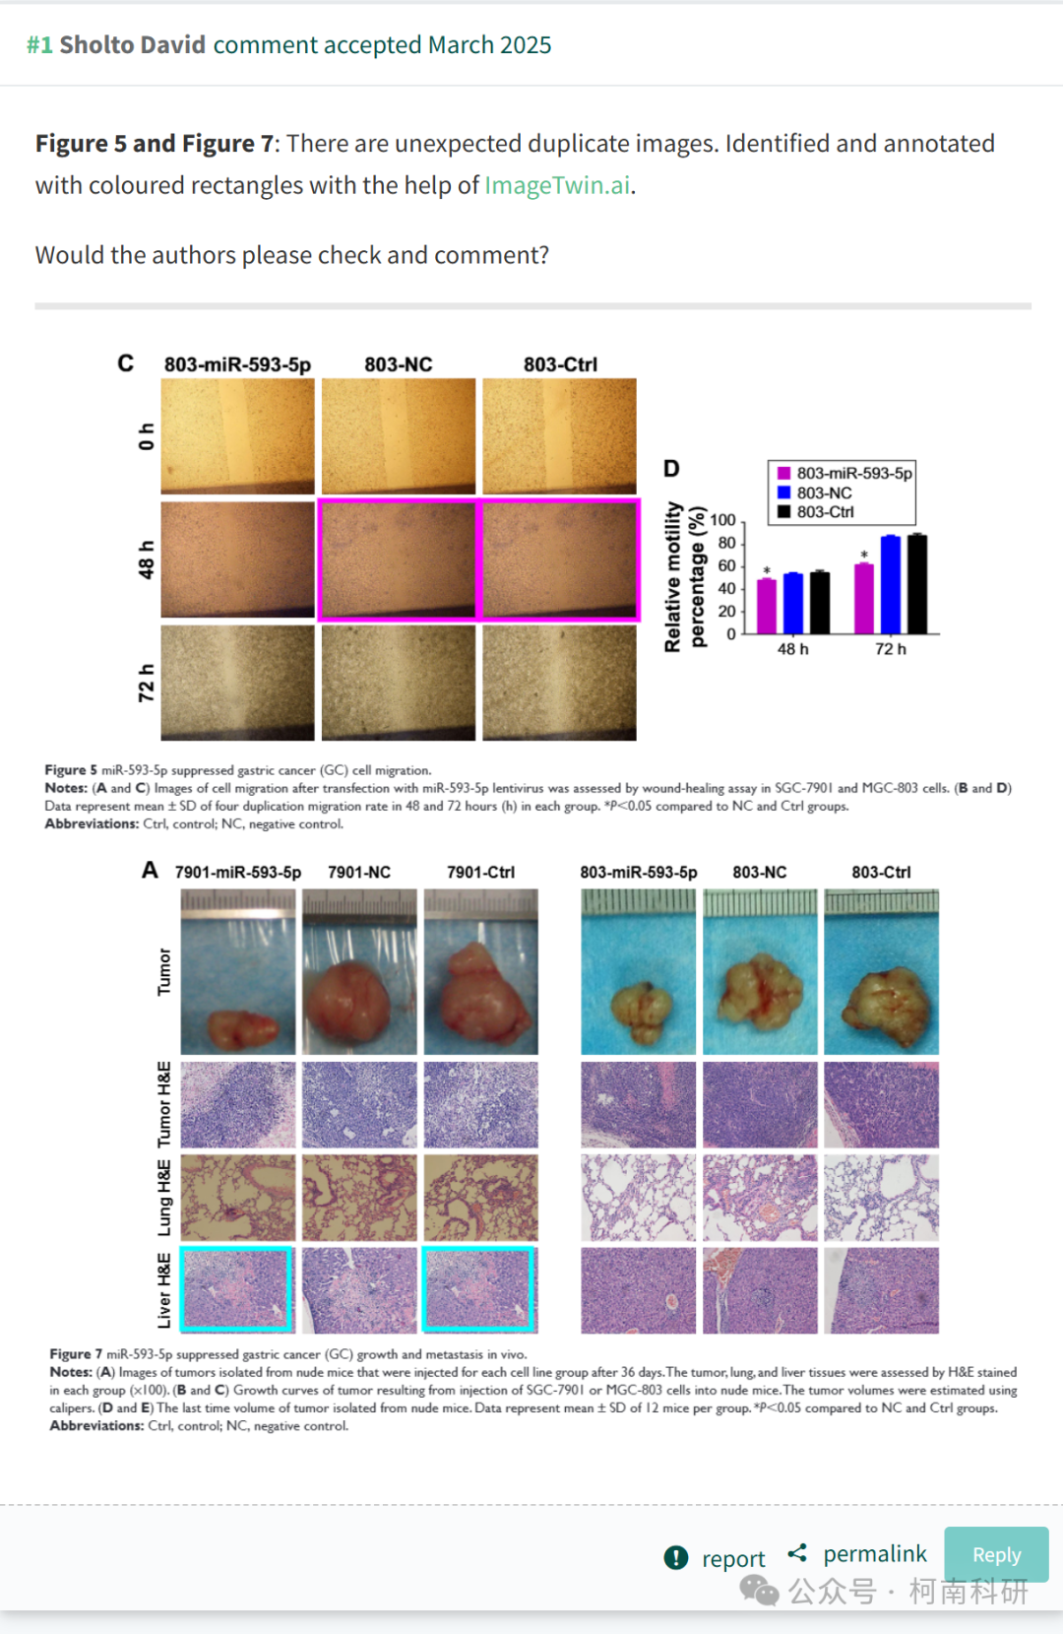

作者回应

针对上述质疑，尚未见到作者在www.pubpeer.com上的回应内容。

参考信息：https://pubpeer.com/publications/C0C81E3A36C9D97B2E202A10F37669

免责声明：信息来源于Pubpeer、Pubmed及相关期刊，提及人名均为音译！

对于文章内容的真实性、完整性、及时性本公众号不做任何保证或承诺，仅供读者参考！

如有侵权，请及时联系公众号后台！

**END**

**柯南科研  
关注最新科研生态，追踪撤稿文量，营造良好科研氛围**

